سازمان هواپيمايي كشوري جمهوري اسلامي ايران
I.R. of Iran – Civil Aviation Organization

Remotely Piloted Aircraft Regulation
ويرايش 01 بازنگری01 -آبان ماه 1400
Issue 01 Rev01 – NOV. 2021
مقررات وسايل پرنده هدايت پذير از دور (پهپادها)

دستورالعمل ‌هاي هواپيمايي كشوري
Civil Aviation Directives (CAD)

شيوه نامه9060
CAD 9060

اصلاحيهها
اصلاحيههاي اين سند، بر روي سايت سازمان منتشر ميشوند. دارندگان اين سند موظف هستند، اصلاحيه ها را در اين سند اعمال نموده و سوابق آن را در جدول زير ثبت نمايند.

سوابق اصلاحيهها
شماره صدور/ویرایش | تاريخ ويرايش/اصلاحيه | موضوع ويرايش/ اصلاحات
ويرايش01 | اسفند 97 | صدور اوليه مقررات پهپادها با شماره شيوه نامه 9002
ويرايش 01-شماره سند جدید | خرداد1400 | افزودن مقررات و الزامات شركت‌هاي خدماتي پهپادها،  تغيير شماره شيوه نامه از 9002 به9060 و اعمال آخرين مصوبات شوراي امنيت كشور (شاك)
بازنگری 01 | آبان 1400 | اصلاح نگارشي و افزودن ضمائم مربوط به الزامات نظامنامه ها

فهرست مندرجات
1- كليات و اسناد بالادستي…………………………………………………………………………………… 1
1-1- هدف 1
1-2- حدود 2
1-3- مسئوليت اجرا 2
1-4- انتشار، كنترل و توزيع سند 2
1-5- اختصارات: 2
1-6- تعاريف 3
1-7- موارد قانونی مرتبط 6
2- رده‌بندي پهپادها………………………………………………………………………………………….. 7
2-1- كليات رده‌‌بندي………….. 7
2-2- مشخصات و الزامات رده‌ها 8
3- الزامات و مسئو‌ليت‌ها……………………………………………………………………………………… 15
3-1- الزامات كلي 15
3-2- الزامات و مسئوليت‌هاي مالك و كاربر………….. 15
3-3- تراشه الكترونيكي و سامانه محدودسازي جغرافيايي………… 17
3-4- الزامات عمليات پرواز پهپادها 17
4- خدمات……………………………………………………………………………………………………….. 19
4-1- خدمات عملیاتی OA-UAS 19
4-2- خدمات غیرعملیاتیNOA-UAS 27
4-3- خدمات آموزشیTA-UAS 31
4-4- احداث منطقه پروازي 38
5- ضمائم، فرم ها و چک ‌لیست‌ها……………………………………………………………………… 42
− تعیین فرایند استارت………… 43
− تعیین فرایند بلند شدن.. 43
− تعیین فرایندهای اجرایی در حین پرواز 43
− تعیین فرایند نشستن 43
− تعیین فرایند خاموش کردن 43
− تعیین اقدامات بعد از پرواز 43
5-1- شكل1- نمونه تابلو منطقه پهپاد ممنوع 48
5-2- شكل 2- نمونه گواهینامه مهارت پرواز پهپاد 49
پيوست 1- 50
پيوست 2 - 52
پيوست 3 56

كليات و اسناد بالادستي
امروزه استفاده از پرنده‌‌هاي هدايت پذير از دور (پهپادها ) و ملاحظات نظارتي مربوطه، يك موضوع رو به توسعه براي عموم مردم و ارائه دهندگان برخي خدمات و مراجع نظارتي و حاكميتي در كشور هستند.
از آنجا كه موضوع پهپادها داراي جنبه‌هاي مختلف ايمني عمومي، ايمني هوانوردي، حريم خصوصي، امنيت، بازرگاني و غيره است، تعيين الزامات حاكم بر پهپاد به صورت مجزا و جداگانه توسط هر يك از مراجع متولي موضوعات، باعث سردرگمي ذينفعان خواهد شد. بنابراين با توجه به ماهيت اين وسايل و آثار مهمي كه مي‌توانند بر هوانوردي كشور بگذارند، سازمان هواپيمايي كشوري به عنوان مرجعي كه الزامات را به صورت يكپارچه منتشر و در دسترس عموم قرار می دهد، انتخاب شده است. بديهي است كه بخش قابل توجهي از اين الزامات توسط مراجعي به غير از سازمان هواپيمايي كشوري تعيين شده و جهت اطلاع‌رساني به عموم در اختيار سازمان هواپيمايي كشوري قرار گرفته‌است.
مطابق با قانون اصلاح ماده 5 قانون هواپيمايي كشوري (مصوب تير ماه 1328) و آيين نامه مديريت و ساماندهي وسايل پرنده فوق سبك غيرنظامي مصوب 24/05/1386 هيأت محترم وزيران و دستورالعمل شماره 52 و 19046 مورخه 25/04/1399شوراي امنيت كشور (ساماندهي چگونگي بكارگيري پهپادها با كاربرد غيرنظامي)، اين سند به عنوان شيوه‌نامه اجرايي آيين نامه مذكور و به منظور نظارت بر فعاليت كليه بهره برداران،كاربران و مالكين پهپاد وعمليات پرواز اين نوع از وسايل پرنده در حوزه غيرنظامي تدوین گردیده است.

هدف

هدف از تدوين اين سند، ايجاد يكپارچگي جهت پذيرش پهپاد و عمليات پرواز ايمن اين نوع از وسايل پرنده در كشور مي‌باشد.

تدوين اين شيوه نامه بدان علت است تا كاربران،مالكين و بهره‌برداران بتوانند به آسودگي و با رعايت مقررات و به شكل مسئولانه به استفاده از پهپاد بپردازند، از حقوق و تكاليف خود در زمينه مسائل مختلف مرتبط با پهپاد آگاه شوند و يا به اسناد مربوطه در اين زمينه راهنمايي گردند. همچنين روش‌هاي اجرايي و سایر شيوه‌نامه‌هاي ضروری ذیربط،براي اجراي الزامات به ایشان معرفي شوند.

ساير اهداف اين دستورالعمل عبارتند از:

نظارت بر فعاليت پروازي پهپادها با كاربرد غيرنظامي.

توسعه زيرساخت‌هاي مناسب جهت استفاده از مزاياي بكارگيري پهپادهاي غيرنظامي.

ارتقاء ايمني پروازها در فضاي كشور

ساماندهي عمليات پرواز پهپادهاي غيرنظامي به منظور كاهش نرخ سوانح و حوادث هوايي و مخاطرات امنيتي.

ايجاد بانك اطلاعاتي پهپادهاي غيرنظامي در كشور.

حدود
دامنه كاربرد اين شيوه‌نامه در خصوص فعاليت پهپادهاي غير نظامي در رده‌هاي پنجگانه مشخص شده در همين سند است. استفاده از پهپادهاي خارج از رده‌هاي مشخص شده در اين سند و يا بكارگيري پهپادها براي عملياتي كه خارج از حدود تعيين شده در اين سند آمده است، منوط به ارائه درخواست به سازمان و دريافت مجوزهاي خاص میباشد.

مسئوليت اجرا
مسئوليت اجراي اين دستورالعمل، حسب مورد بر عهده كاربران پهپادها، مالكين و بهره برداران وهمچنین بخش‌هاي نظارتي مي‌باشد.

انتشار، كنترل و توزيع سند
كنترل، انتشار و توزيع این شيوه‌نامه برعهده سازمان هواپيمايي كشوري بوده و از طريق "سامانه قوانين و مقررات" موجود در پورتال سازمانwww.cao.ir در دسترس عموم قرار مي‌گيرد.

اختصارات:
پهپاد: پرنده هدايت پذير از دور
شاک: شورای امنیت کشور
ستاد کل: ستاد کل نیروهای مسلح
واجا: وزارت اطلاعات جمهوری اسلامی ایران
ودجا: وزارت دفاع و پشتیبانی نیروهای مسلح
آجا: ارتش جمهوری اسلامی ایران
سپاه: سپاه پاسداران انقلاب اسلامی ایران
ناجا: نیروی انتظامی جمهوری اسلامی ایران

CAD: Civil Aviation Directive
VGA: Video Graphics Array
OM: operation manual
TM: Training Manual
OP: Operational Procedure
MTOM: Maximum Take Off Mass
CFI: Chief Flight Instructor
CGI: Chief Ground Instructor
HT: Head of Training
LOP: Local Operation Procedures
OA: Operational Approval
ERP: Emergence Response Plane
TA: Training Approval
NOA: Non-Operation Approval
UAS: Unmanned Aircraft System
VTOL: Vertical Takeoff and Landing

تعاريف
در اين شيوه‌نامه، واژه‌هاي زير در معاني مشروح مربوطه به كار مي‌روند:
سازمان: سازمان هواپیمایی کشوری جمهوري اسلامي ايران
سامانه: سامانه جامع مديريت و ساماندهي پهپادها كه از طريق درگاه الكترونيكي uas.cao.ir در دسترس عموم قرار دارد.
پهپاد: وسيله پرنده كه از راه دور هدايت مي‌گردد.
كاربر: فرد ذیصلاحی است که دوره های آموزشی مربوطه را در شرکتهای داری مجوز از سازمان گذرانده و گواهینامه کاربر پهپادگواهینامه کاربر پهپاد را دریافت نموده است.
گواهينامه كاربر پهپاد: گواهينامه‌اي است كه پس از بررسي و احراز صلاحيت كاربر براي انجام پرواز هر رده از پهپاد، توسط سازمان صادر مي‌گردد.
ارتفاع پروازي: ارتفاع پرواز پهپاد از سطح زمين در محل پرواز كه بر حسب متر محاسبه مي‌شود.
مناطق تفريحي و سرگرمي: مناطقي تائيد شده با شعاع عمل(حداكثر فاصله‌ (متر) بين پهپاد و كاربر در حين پرواز) و ارتفاع پروازي مشخص و محدود، براي فعاليت پروازي پهپادها كه مشخصات آن توسط سازمان جهت اطلاع عموم انتشار مي‌يابد.
محل پرواز پرنده های اسباب بازی: محل هایی با ابعاد معین در پارک ها و اماکن تفریحی هستند که توسط شهرداری ها با هماهنگی سازمان هواپیمایی کشوری و شورای تامین استان ها (قرارگاه ثارالله عليه السلام در استان تهران) تعیین می گردند و استفاده از آنها برای عموم آزاد می باشد. در خارج از شهرها نیز در مناطق غیر مسکونی و فاقد اماکن دارای طبقه بندی برای عموم مجاز خواهد بود.
مالك: شخصي حقيقي يا حقوقي است كه بر اساس قوانين و مقررات جاري كشور، مالكيت پهپاد را در اختيار دارد. افراد به صورت حقیقی و حقوقی می توانند مالک ریز پرنده باشند. اما بهره برداری از آن در امور خدماتی صرفاً در چارچوب شرکت یا موسسه خواهد بود.
بهره‌بردار: شخصيت حقوقي كه با استفاده از پهپاد به ارايه خدمات مي‌پردازد.
کالای خطرناک :اشیا و یا عناصری که توانایی ایجاد خطر برای سلامتی، ایمنی، اموال و محیط اطراف را دارند و در لیست کالاهای خطرناک سازمان جهانی هواپیمایی کشوری(ایکائو) منتشر شده اند و یا در یکی از کلاس‌های 9 گانه زیر دسته‌بندی شده باشند.
کلاس 1- مواد منفجره (Explosives)
کلاس 2- گازها (Gases)
کلاس 3- مایعات قابل اشتعال (Flammable Liquids)
کلاس 4- جامدات قابل اشتعال (Flammable Solid)
کلاس 5- مواد اکسید کننده و پر اکسایدهای آلی (Oxidizing Substances&Organic Peroxides)
کلاس 6- مواد سمی و عفونی (Toxic Infectious Substances &)
کلاس 7- مواد رادیو اکتیو (Radioactive Material)
کلاس 8- مواد خورنده (Corrosives)
کلاس 9- کالاهای خطرناک متفرقه (Miscellaneous Dangerous Goods)

مجوز بهره‌برداري: مجوزي است كه براي ارائه خدمات با استفاده از پهپاد از سوي سازمان، براي شرکت بهره بردار صادر مي‌شود.
مجوز خاص: مجوزي است كه براي استفاده از پهپادهاي خارج از رده‌ها يا محدوده مشخص شده در اين سند توسط سازمان و با هماهنگي ساير مراجع ذيصلاح صادر مي‌شود و الزامات و جزئيات آن، با توجه به ويژگي‌هاي اختصاصي پهپاد و نوع عمليات آن به صورت اختصاصي براي هر مجوز تعيين مي‌شود.
کمیته سیاستگذاری: کمیته‌ای است که با ریاست سازمان هواپیمایی کشوری و عضویت نمایندگان وزارت کشور (دبیرخانه شاک) ستاد کل، واجا، ودجا، سپاه، ناجا و قرارگاه پدافند هوایی کشور تشکیل و نسبت به سیاستگذاری خدمات غیر نظامی پهپاد در سطح کشور تصمیم گیری می نماید.
مرکزآموزش: مراکزی هستند که با مجوز و نظارت سازمان هواپیمایی کشوری، دوره های آموزشی عمومی و تخصصی که به تائید سازمان رسیده را برای متقاضیان استفاده از پرنده های کوچک هدایت پذیر،برگزار می نمایند.
مناطق پرواز پرنده های کوچک هدایت پذیر: مناطقی با ابعاد معین (حداکثر ارتفاع مجاز 50 و حداکثر شعاع 100متر) در خارج از مناطق شهری هستند که توسط شرکت متقاضی آموزش و یا سایر ارگانها معرفی و با مجوز و نظارت سازمان هواپیمایی کشوری، فعالیت پروازی آموزشی و تفريحي به صورت کنترل شده در آنها صورت می پذیرد.
اماکن و تاسیسات دارای طبقه بندی و حریم هوایی آنها(مراکز ممنوعه): اماکن و تاسیساتی(نظامی و غیر نظامی) هستند که وسایل پرنده کوچک هدایت پذیر تحت هیچ شرایطی بدون اخذ مجوز از مراجع ذی صلاح، مجاز به ورود به فضای آنها نخواهند بود و در صورت ورود غیر مجاز، کاربران آنها تحت پیگیرد قانونی قرار خواهند گرفت. در این به اینگونه اماکن مراکز ممنوعه اطلاق می شود.
طرح پرواز: فرمتی است که اطلاعات یک پرواز و یا بخشی از پرواز پهپاد در آن درج و توسط شرکت مربوطه به واحد مراقبت پرواز ارائه می گردد. واحدهای مراقبت پرواز پس از دریافت طرح های پروازی می بایست اطلاعات آن را به شبکه یکپارچه پدافند هوایی استان مربوطه و دراستان تهران به قرارگاه ثارالله عليه السلام نیز ارسال نمایند.
حد نصاب تعیین شده: تعداد شرکت های مورد نیاز برای واردات، تولید، عرضه و ارائه خدمات غیر نظامی در سطح کشور، که توسط کمیته سیاستگذاری پرنده های کوچک هدایت پذیر خدماتی غیر نظامی تعیین می گردند.
شماره شناسایی: شماره ای می باشد که مالک پهپاد می بایستی با مراجعه به سایت uas.cao.ir و ثبت پهپاد خود و طی نمودن مراحل مربوطه از سازمان دریافت نماید و تمامی پرنده های کوچک هدایت پذیر (بجز رده A1C0) می بایستی دارای شماره شناسایی باشند و پهپادی که شماره شناسایی از سازمان دریافت ننموده باشد نمی تواند هیچگونه فعالیتی را انجام دهد.
مراكز مجاز: مراكز مجاز ارائه دهنده خدمات غير عملياتي پهپاد و تجهیزات مرتبط و وسیله های جانبی مرتبط كه از مراجع ذی صلاح مجوزهاي لازم را اخذ نموده باشند. فرآیندهای لازم متعقاباً اعلام خواهد گردید.
تراشه الكترونيكي: تراشه ايي است که واجا و ودجا با تشکیل کمیته فنی نسبت به طراحی و تولید آن و همچنين سامانه دریافت داده های آن اقدام نموده و همکاری لازم را با شرکتهای تولید کننده خواهند داشت.
مراکز خدمات عملیاتی OA-UAS: مراکزی هستند که با مجوز و نظارت سازمان هواپیمایی کشوری، اقدام به ارائه خدمات از طریق عملیات و پرواز پهپاد می نمایند.
مراکز خدمات غیر عملیاتی NOA-UAS: مراکزی هستند که با مجوز و نظارت سازمان هواپیمایی کشوری، اقدام به ارائه خدمات پهپادی غیر عملیاتی و غیر پروازی از قبیل؛ خريد و فروش و نقل و انتقال، تعمیرات و بازسازی،طراحی و ساخت / مونتاژ و تولید (کل سامانه یا زیرسیستم ها) می نمایند.
صلح نامه: در اصطلاح حقوقی به معنی تراضی بر امری خواه تملیک عین باشد یا منفعت، یا حق و یا غیر از آن میباشد مطابق با ماده 758 قاون مدنی صلح در مقام معاملات هر چند نتیجه معامله را که به جای آن واقع شده است میدهد لیکن شرایط و احکام خاصه آم معامله را ندارد.
.
تعهدنامه: یک سند رسمی است که در دفتر اسناد رسمی تنظیم می شود و ضمن آن شخص به انجام عمل یا عدم انجام عمل نسبت به طرف مقابل متعهد و ملزم می شود.

موارد قانونی مرتبط

ضوابط تولید و واردات پرنده های کوچک هدایت پذیر اسباب بازی و ورزشی مشابه ضوابط مربوط به تولید و واردات اسباب بازی و ورزشی می باشد.

واردات هرگونه پرنده کوچک هدایت پذیر تفریحی، ورزشی و خدماتی غیر نظامی ممنوع است و در موارد خاص با رعایت استانداردهای سازمان انجام خواهد شد.

عرضه پرنده کوچک هدایت پذیر تفریحی، ورزشی و خدماتی غیر نظامی صرفاً از طریق شرکت ها و موسسات تولید کننده دارای مجوز و یا نمایندگی مجاز آنها امکان پذیر می باشد.

ساخت و تولید انواع پرنده کوچک هدایت پذیر تفریحی، ورزشی و خدماتی غیر نظامی صرفا توسط شرکت ها و موسسات دارای صلاحیت عمومی و امنیتی (معين شده توسط ناجا و واجا) و پس از تائید کمیته امکان پذیر می باشد.

بهره برداری (ارائه خدمات) با استفاده از پرنده های کوچک هدایت پذیر خدماتی، صرفا توسط اشخاص حقوقی دارای مجوز از سازمان مجاز خواهد بود.

در صورت مفقود شدن و یا سرقت پهپاد، مالکین، شرکتها و موسسات بهره بردار باید مراتب را در اسرع وقت به سازمان و همچنین ناجا (کلانتری محل) گزارش نمایند.

حمل کالای خطرناک توسط پهپادها ممنوع می باشد مگر اینکه اجازه حمل کالای خطرناک (در محدوده عملیاتی مشخص)، از سازمان اخذ شده باشد.

انجام عملیات داده برداری توسط شرکت ها و موسسات خدمات هوایی به منظور اخذ و برداشت اطلاعات مکانی از جمله نقشه برداری و فتوگرامتری هوایی، ژئو فیزیک هوایی (رادیومتری، مغناطیس سنجی، گرانی سنجی و ...) لیزر‌سنجی، لیدار و رادار، مادون قرمز برابر آیین نامه تصویر بردای هوایی به شماره 144662 مورخ 16/3/91 شورای عالی امنیت ملی و دستورالعمل تصویر برداری هوایی به شماره 277/1/33/11/505/الف/ط مورخ 3/8/91 ستاد کل نیروهای مسلح پس از کسب مجوزهای لازم و با نظارت سازمان جغرافیایی امکان پذیر خواهد بود.

رده‌بندي پهپادها
دسته‌بندي كسب و كار | کلاس پهپاد | حداکثر وزن مجاز برای پرواز | فاصله از افراد | حداکثر سقف پرواز عملیات | الزامات و صلاحیت پهپاد | سن خلبان پهپاد | رئوس الزامات فنی | ثبت پهپاد | قابلیت ردیابی،  قابلیت تعیین محدودیت جغرافیایی
A1 | C0 | کمتر از 200 گرم | مجاز برای پرواز از بالای سر افراد غیر درگیر در عملیات پرواز پهپاد  ( به غیر از توده جمعیت) | کمتر از 50 متر | مطالعه راهنمای کاربری پهپاد | بدون محدودیت | نیازی نیست | الزامی نیست | الزامی نیست
- رعايت مقرات ایمنی اسباب بازي
- بدون لبه برنده
- رعايت دستورالعمل هشدارها
 | C1 | بیش از 200 گرم -  کمتر از 900 گرم |  | کمتر از 100 متر از سطح زمین یا 30 متر بالاتر از موانع/ ابنيه در صورت تقاضای صاحب مانع/ بنا | راهنمای کاربری پهپاد + آموزش و آزمون | 14 سال یا افراد کوچکتر با نظارت فرد صاحب صلاحیت بالاتر از 14 سال | - رعايت حداکثر انرژی جنبشی  - بدون لبه برنده  - قابلیت انتخاب سقف پرواز  - رعايت دستورالعمل هشدارها | فقط برای بهره بردار | فقط اگر حامل دوربین بالای 5 مگاپیکسل باشد ( در صورت الزام ناحیه عملیات)
A2 | C2 | بیش از 900 گرم  کمتر از 4 کیلوگرم | مجاز به پرواز آگاهانه و با فاصله ایمن از افراد غیردرگیر در عملیات پرواز پهپاد  فاصله ایمن:  - 20 متر برای پهپادهای موتورچرخان  - 50 متر برای بال ثابتها | کمتر از 100 متر از سطح زمین یا 30 متر بالاتر از موانع/ ابینه در صورت تقاضای صاحب مانع/ بنا | راهنمای کاربری پهپاد + گواهینامه کاربر پهپاد (صلاحیت نظری آزموده شده در مراکز صاحب صلاحیت) | 18 سال یا افراد کوچکتر با نظارت فرد صاحب صلاحیت بالاتر از 18 سال | - استقامت مکانیکی  - سامانه جلوگیری از گم شدن  - قابیلت انتخاب سقف پرواز  - رعايت دستورالعمل هشدارها | بهره بردار و پهپاد | الزامی است
A3 | C3 | بیش از 4 کیلوگرم-كمتر از 20 كيلوگرم  بيشتر از 20 كيلوگرم -کمتر از 30 کیلوگرم | مجاز برای پرواز در ناحیه ایي که منطقاً انتظار نمی رود خطری برای افراد غیر درگیر ایجاد کند. | کمتر از 100 متر از سطح زمین یا 30متر بالاتر از موانع/ ابنيهدر صورت تقاضای صاحب مانع/ بنا | راهنمای کاربری پهپاد + گواهینامه کاربر پهپاد (صلاحیت نظری آزموده شده در مراکز صاحب صلاحیت) | - سال | - سامانه جلوگیری از گم شدن  - قابليت انتخاب سقف پرواز  - رعايت دستورالعمل هشدارها | بهره بردار و پهپاد | الزامی است
 | C4 |  | علاوه بر قسمت بالایی، حفظ فاصله ایمن از مرز مناطق متراکم از جمعیت شهر، مراکز حساس نظامی و امنیتی و فرودگاه ها الزامی است. |  |  |  | رعايت راهنمای عملیات  دستورالعمل هشدارها

كليات رده‌‌بندي
جدول شماره 1
پهپادها بر حسب حداكثر وزن برخاست تا 30 كيلوگرم و حداكثر ارتفاع پرواز مجاز100 متر، در 5 رده دسته‌‌بندي مي‌شوند كه الزامات آنها در اين سند مشخص شده است. براي استفاده از پهپادهاي با وزن برخاست بيش از 30 كيلوگرم يا داراي مشخصات خارج ازاين رده‌بندي زير، برحسب مورد، مكاتبه با سازمان جهت رعايت الزاماتي كه در مجوزهاي خاص صادره تعيين مي‌گردد الزامي است.

مشخصات و الزامات رده‌ها

ردهA1- C0

حداكثر وزن مجاز پرواز اين رده، 200 گرم است و این گروه شامل پهپادهای اسباب بازی می باشد.

حداكثر ارتفاع پروازي مجاز اين رده 50 متر است.

پهپادهاي اين رده را مي‌توان در مناطقي كه افراد وجود دارند استفاده نمود، ليكن نبايد پهپاد را در مناطقي كه جمعيت متراكم وجود دارد، استفاده نمود.

شرايط كاربران پهپادهاي اين رده به شرح زير است
- كاربر اين رده پهپاد فاقد محدوديت سني است و تنها لازم است راهنماي كاربري پهپاد را مطالعه نموده و بر آن مسلط باشد.

پهپادهاي اين رده از نظر فني بايد داراي شرايط زير باشند:
- فاقد لبه برنده.
- راهنماي كاربري پهپاد شامل هشدارهاي عمومي.

پهپادهاي اين رده نيازي به ثبت و دريافت علامت ثبت ندارند.

درصورتيكه پهپاد حامل دوربين باقدرت وضوح (رزولوشن) بالاتر ازVGAيا داراي حسگر صوتي باشد نيازمند تراشه الكترونيكي است.

پهپادهاي اين رده نيازي به مجهز بودن به قابليت رديابي و محدوديت جغرافيايي عمليات ندارند.

رده A1-C1 حداكثر وزن مجاز پرواز اين رده، 900 گرم است.حداكثر ارتفاع پرواز مجاز پهپادهاي اين رده 120 متر است.

در صورتي كه نياز باشد پهپاد بر روي موانعي با ارتفاع بيشتر از 100 متر به عمليات بپردازد، مجاز است تا حداكثر 50 متر بالاتر از ارتفاع مانع و حداكثر 170 متر با رضايت مالك/ متولي مانع به انجام عمليات بپردازد‌، به شرط رعایت فاصله حداقل 5كيلومتري ازفرودگاه ها.

پهپادهاي اين رده را مي‌توان در مناطقي كه افراد وجود دارند استفاده نمود، ليكن نبايد پهپاد را در مناطقي كه جمعيت متراكم وجود دارد، استفاده نمود.

شرايط كاربران پهپادهاي اين رده به شرح زير است:
- سن مجاز براي كاربر اين رده از پهپاد، حداقل 14 سال تمام است. افراد با سن كمتر از 14 سال در صورتي كه تحت نظارت مستقيم يك فرد صاحب صلاحيت بالاتر از 14 سال باشند مي‌توانند پهپاد را به كار گيرند.
- كاربر بايد علاوه برداشتن شرايط سني راهنماي كاربري پهپاد را مطالعه نمايد و تسلط كامل برآن داشته باشد.
- كاربر بايد آموزش لازم در خصوص استفاده از پهپاد در مراكز مجاز آموزشي را ديده و دارای گواهینامه کاربر پهپاد باشد.

اين رده از پهپاد بايد ثبت شود و علامت ثبت دريافت نمايد.

پهپادهاي اين رده از نظر فني بايد داراي شرايط زير باشند:
- حداكثر انرژي جنبشي كمتر از 80 ژول.
- فاقد لبه برنده.
- داشتن راهنماي كاربري پهپاد شامل هشدارهاي عمومي.

درصورتيكه پهپاد حامل دوربين باقدرت وضوح(رزولوشن) بالاتر ازVGAيا داراي حسگر صوتي باشد نيازمند تراشه الكترونيكي است.

دارا بودن قابليت محدودسازي جغرافيايي الزامي است.

رده A2-C2

حداكثر وزن مجاز پرواز اين رده، كمتر از 4 كيلوگرم است.

حداكثر ارتفاع پرواز مجاز پهپادهاي اين رده 100 متر است.

در صورتي كه نياز باشد پهپاد بر روي موانعي با ارتفاع بيشتر از 100 متر به عمليات بپردازد، مجاز است تا حداكثر 50 متر بالاتر از ارتفاع مانع و حداكثر 150 متر و با رضايت مالك/ متولي مانع به انجام عمليات بپردازد،به شرط رعایت فاصله حداقل 5كيلومتري ازفرودگاه ها.

پهپا د مجاز به پرواز آگاهانه و با فاصله ايمن از افراد غيردرگير در عمليات پرواز پهپاد است.فاصله ايمن20 متر براي پهپادهاي بالگردي و 50 متر براي پهپادهاي بال ثابت

شرايط كاربران پهپادهاي اين رده به شرح زير است:
- شرايط سني مجاز براي كاربر اين رده پهپاد، حداقل 18 سال تمام است و يا درصورت كوچكتر بودن با نظارت فرد صاحب صلاحيت بالاتر از 18 سال اقدام به انجام عمليات نمايد.
- كاربر بايد علاوه برداشتن شرايط سني راهنماي كاربري پهپاد را مطالعه نمايد و تسلط كامل برآن داشته باشد.
- كاربر بايد گواهينامه صلاحيت از مراجع مورد تاييد در يافت نمايد.

پهپادهاي اين رده از نظر فني بايد داراي شرايط زير باشند:
- استقامت مكانيكي مناسب
- سامانه مديريت از دست دادن ارتباط
- ارتفاع مشخص قابليت انتخاب سقف پرواز و برگشت به خانه
- فاقد لبه برنده.
- داشتن راهنماي كاربري پهپاد و شامل هشدارهاي عمومي باشد.

پهپاد در اين رده بايد ثبت شود و علامت ثبت دريافت نمايد.

دارابودن تراشه الكترونيكي الزامي است.

دارا بودن قابليت محدودسازي جغرافيايي الزامي است.

ردهA3-C3

حداكثر وزن مجاز پرواز اين رده، 20 كيلوگرم است

حداكثر ارتفاع پرواز مجاز پهپادهاي اين رده، 120 متر است.

در صورتي كه نياز باشد پهپاد بر روي موانعي با ارتفاع بيشتر از 100 متر به عمليات بپردازد، مجاز است تا حداكثر 50 متر بالاتر از ارتفاع مانع و حداكثر 150 متر با رضايت مالك/ متولي مانع به انجام عمليات بپردازد، به شرط رعایت فاصله حداقل 5كيلومتري از اطراف فرودگاه ها.

پهپاد مجاز به پرواز در ناحيه‌ها و مسيرهايي است كه مَنطقا انتظار نمي‌رود خطري براي افراد غير درگير ايجاد كند. اين مناطق عاري از اماكن مربوط به افراد غير درگير است و تعداد يا شكل حضور افراد غير درگير در آنها به شكلي است كه انتظار نمي‌رود مشكل در عمليات معمول پهپاد باعث آسيب به افراد غير درگير شود. مناطقي مانند فضاي بالاي خطوط انتقال نيرو، لوله‌هاي انتقال مايعات، جاده‌هاي بيرون شهر و خطوط راه‌آهن مثال‌هايي از اين مناطق هستند كه مي‌توانند مورد استفاده براي عمليات پهپاد نيز قرار گيرند.

شرايط كاربران پهپادهاي اين رده به شرح زير است:
- شرايط سني مجاز براي كاربر اين رده پهپاد، حداقل 18 سال تمام است و يا درصورت كوچكتر بودن با نظارت فرد صاحب صلاحيت بالاتر از 18 سال اقدام به انجام عمليات نمايد.
- كاربر بايد علاوه برداشتن شرايط سني راهنماي كاربري پهپاد را مطالعه نمايد و تسلط كامل برآن داشته باشد.
- كاربر بايد گواهينامه صلاحيت از مراجع مورد تاييد باشد.

پهپادهاي اين رده از نظر فني بايد داراي شرايط زير باشند:
- داشتن دستورالعمل عمليات
- داشتن راهنماي كاربري پهپاد شامل هشدارهاي عمومي باشد.
- سامانه مديريت از دست دادن ارتباط
- قابليت انتخاب سقف پرواز و برگشت به خانه و ارتفاع مشخص.
- استقامت مكانيكي مناسب
- فاقد لبه برنده.

پهپاد در اين رده بايد ثبت شود و داراي علامت ثبت باشد.

دارا بودن تراشه الكترونيكي الزامي است.

دارا بودن قابليت محدودسازي جغرافيايي الزامي است.

رده A3-C4

حداكثر وزن مجاز پرواز اين رده، 30 كيلوگرم است

حداكثر ارتفاع پرواز مجاز پهپادهاي اين رده، 100 متر است.

در صورتي كه نياز باشد پهپاد بر روي موانعي با ارتفاع بيشتر از 100 متر به عمليات بپردازد، مجاز است تا حداكثر 50 متر بالاتر از ارتفاع مانع و حداكثر 150 متر با رضايت مالك/ متولي مانع به انجام عمليات بپردازد،به شرط رعایت فاصله حداقل 5كيلومتري ازفرودگاه ها.

پهپاد مجاز به پرواز در ناحيه‌ها و مسيرهايي است كه منطقا انتظار نمي‌رود خطري براي افراد غير درگير ايجاد كند. اين مناطق عاري از اماكن مربوط به افراد غير درگير است و تعداد يا شكل حضور افراد غير درگير در آنها به شكلي است كه انتظار نمي‌رود مشكل در عمليات معمول پهپاد باعث آسيب به افراد غير درگير شود. مناطقي مانند فضاي بالاي خطوط انتقال نيرو، لوله‌هاي انتقال مايعات، جاده‌هاي بيرون شهر و خطوط راه‌آهن مثال‌هايي از اين مناطق هستند كه مي‌توانند مورد استفاده براي عمليات پهپاد نيز قرار گيرند.

شرايط كاربران پهپادهاي اين رده به شرح زير است:
- شرايط سني مجاز براي كاربراين رده پهپاد، حداقل 18 سال تمام است و يا درصورت كوچكتر بودن با نظارت فرد صاحب صلاحيت بالاتر از 18 سال اقدام به انجام عمليات نمايد.
- كاربر بايد علاوه برداشتن شرايط سني راهنماي كاربري پهپاد را مطالعه نمايد و تسلط كامل برآن داشته باشد.
- كاربر بايد دارای گواهينامه صلاحيت از مراجع مورد تاييد باشد.

پهپادهاي اين رده از نظر فني بايد داراي شرايط زير باشند:
- داشتن دستورالعمل عمليات
- سامانه مديريت از دست دادن ارتباط
- قابليت انتخاب سقف پرواز و برگشت به خانه و ارتفاع مشخص.
- پروازبدون خلبان
- استقامت مكانيكي مناسب
- فاقد لبه برنده.

پهپاد در اين رده بايد ثبت شود و داراي علامت ثبت باشد.

دارابودن شناسه الكترونيكي الزامي است.

دارا بودن قابليت محدودسازي جغرافيايي الزامي است.

الزامات و مسئو‌ليت‌ها

الزامات كلي

هر نوع استفاده از پهپاد تنها در صورتي مجاز است كه در انطباق با مفاد اين سند باشد.

در صورتي كه پهپاد يا عمليات آن در رده‌هاي مشخص شده در اين سند قرار نمي‌گيرد، مالك موظف است قبل از استفاده از پهپاد مجوز خاص را از سازمان اخذ كرده باشد.

پهپادهاي مورد استفاده در امور تجاري، آموزشی، خدماتي و همچنين پهپادهاي تحقيقاتي می‌بایست دارای بیمه نامه شخص ثالث باشند.

حدود و ضوابط حاكم بر عمليات حمل كالا توسط پهپاد، در مجوز بهره‌برداري مشخص مي‌شود و بهره‌بردار موظف به رعايت آن است.

يك پهپاد مي تواند توسط يك يا چند كاربر در طول پرواز كنترل شود، ولي در هر زمان، تنها يك كاربر بايستي كنترل پهپاد را بر عهده داشته باشد.

فرکانس مخابراتی پهپاد و تجهیزات زمینی می‌بایست منطبق با الزامات اعلام شده از سوي سازمان تنظیم مقررات و ارتباطات رادیویی باشد و در صورت نیاز به بهره برداری از باند فرکانسی هوانوردي می‌بایست بهره‌بردار تأییدیه آن را از سازمان اخذ نماید.

الزامات و مسئوليت‌هاي مالك و كاربر

مسئوليت نهايي پهپاد بر عهده مالك آن است و در صورت هر نوع تخلف از اين مقررات كه به واسطه پهپاد تحت مالكيت وي رخ دهد پاسخگو مي‌باشد. كاربر پهپاد در برابر گواهينامه خود پاسخگو است و در صورت تخلف، ممكن است گواهينامه و مجوز كاربري وي محدود، تعليق يا لغو شود.

در صورتي كه شخصي، مالك پهپادي است كه خارج از رده‌بندي اين سند قرار دارد و يا خواستار آن است كه از پهپاد خود براي عملياتي خارج از رده‌بندي اين سند استفاده كند، لازم است با مراجعه به سامانه و ثبت تقاضاي خود، الزامات خاصي كه از طرف مراجع ذيصلاح، اعلام خواهد شد را رعايت نموده و مجوزهاي لازم را دريافت كند.
در هنگام نقل و انتقال وسیله پرنده مالک و خریدار ملزم به تکمیل فرم صلح نامه بصورت محضری می باشند و در نهایت نیز فرم مربوطه باید در سامانه پهپادها www.uas.cao.ir بارگذاری گردد.
.
در هنگام خرید وسیله پرنده مالک باید تعهدنامه بصورت محضری را تکمیل نموده و در سامانه پهپادها www.uas.cao.ir بارگذاری نماید.

مالك موظف است از صلاحيت پهپاد مورد استفاده در خدمات مطابق با مفاد اين سند اطمينان داشته باشد و در خصوص آن به مراجع قانوني پاسخگو است.

مالك موظف است اطمينان داشته باشد كه پهپادهاي ثبت شده تحت مالكيت خود را تنها در اختيار كاربراني قرار مي‌دهد كه صلاحيت لازم براي انجام پرواز در رده مربوطه را دارا باشد و در خصوص آن به مراجع قانوني پاسخگو است.

مالك بايد گزارش سانحه و گزارش فرود اضطراری را كه باعث آسيب به جان يا اموال غير شده و يا حريم خصوصي و يا مناطق ممنوعه را نقض كرده باشد را در اسرع وقت در سامانه ثبت كند يا به مرجع تعيين شده در سامانه ارائه دهد.

مالك در برابر عدم رعايت الزامات اين سند و قوانين و مقررات كشور مانند آسيب به جان يا اموال غير، رعايت حريم خصوصي، رعايت حريم مناطق محدوده يا ممنوعه و الزامات امنيتي عمومي به مراجع مربوطه پاسخگو است، حتي اگر پهپاد مربوط به مالك در اختيار يك كاربر ديگر قرار داشته باشد.

هيچ كاربري مجاز به استفاده از پهپاد نيست، مگر آنكه شرايط و صلاحيت مشخص شده براي كاربر پهپاد در رده مربوطه را دارا باشد.

كاربر پهپاد موظف است از انطباق عمليات خود با محتواي اين سند اطمينان داشته باشد. در صورت تخلف از محتواي اين سند، سازمان مي‌تواند بر حسب مورد نسبت به محدود نمودن، تعليق يا لغو شناسه كاربري يا گواهينامه كاربر اقدام نمايد.

در صورتي كه استفاده از پهپادي نيازمند ثبت آن باشد، مالك بايد مشخصات پهپاد خود را در سامانه پهپادها ثبت نموده و علامت ثبت منحصر به پهپاد خود را دريافت نموده و علامت ثبت را در نقاطي از پهپاد كه در سامانه مشخص شده است درج نمايد.

تراشه الكترونيكي و سامانه محدودسازي جغرافيايي

تمامی پرنده های کوچک هدایت پذیر خدماتی می بایستی مجهز به تراشه الکترونیکی باشند.

سامانه محدودسازي جغرافيايي، سامانه‌اي است كه اطلاعات مناطق ممنوعه پرواز پهپاد را از پايگاه داده مركزي قبل از عمليات دريافت نموده و به كاربر پهپاد هشدار نزديك شدن به اين نواحي را ارائه مي‌دهد و از پرواز پهپاد به مناطق ممنوعه به صورت خودكار و با رعايت ايمني جلوگيري مي‌نمايد.

الزامات عمليات پرواز پهپادها

پهپادها تنها در شرايطي اجازه پرواز دارند كه شرايط ديد در آن لحظه به كاربر امكان مشاهده مداوم پرنده را بدهد. اين بدان معناست كه پرواز اين نوع وسايل پرنده در شرايط ديد كم ممنوع مي‌باشد.

پرواز پهپاد در اطراف افراد و جمعيت مستلزم رعايت مفاد مندرج در جدول شماره 1 است.

انجام عملیات حداقل 5 كيلومتر از حصار فرودگاه و در مسير نشست و برخاست هواپيما هاو در مجاورت پرواز هواپيما ها ممنوع مي باشد مگر اینکه مجوزهای لازم از فرودگاه مذكور اخذ شده باشد و انجام عملیات تحت شرایط تعیین شده صورت گيرد.

انجام عملیات در محدوده حریم مراکز ممنوعه تا شعاع 500 متری مجاز نمی‌باشد

اماکن و تاسیسات دارای طبقه بندی و حریم هوایی با نصب علائم هشداردهنده ، در محلهای مناسب ممنوعیت پرواز را به اطلاع کاربران می رسانند.

مراكز ممنوعه با تابلوي هشدار دهنده پرواز پهپاد ممنوع (شکل شماره 1) مشخص مي‌شوند.

انجام عملیات در اطراف نوار مرزی کشور و سایتهای پدافندی و مناطق نظامي ممنوع می باشد.

انجام عملیات در فاصله کمتر از 100 متر از جایگاههای سوخت و اماکن قابل اشتعال ممنوع می باشد.

خدمات

خدمات عملیاتی OA-UAS

دامنه کاربرد
شركت‌هايي که برابر این بخش به تایید سازمان می رسد می تواند نسبت به انجام عملیات خدمات با شرایط مندرج در مجوز مربوطه اقدام نماید.

اقدامات اولیه متقاضی
متقاضیان اخذ مجوز فعالیت شركت‌هاي خدماتي پهپادي بایستی موارد زير را انجام دهند:

متقاضیان حقیقی، نسبت به اخذ تائیدیه نام شرکت از اداره ثبت شرکتها و موسسات تجاری اقدام نمایند.

ضمن ارائه درخواست خود به دبیرخانه سازمان، مدیر عامل پیشنهادی شرکت را نیز معرفی نمایند.

متقاضي حقوقی صورتجلسه های مربوطه که موضوع فعالیت پهپادی در آن قید شده باشد، را ارايه نمايد.

اخذ نظریه شورای تامین استانها (يا قرارگاه ثارالله عليه السلام در استان تهران)

اخذ نظریه از مراجع ذیصلاح مربوطه بر اساس دامنه فعالیت مورد تقاضا

تبصره: در صورت عدم تایید متقاضی توسط مراجع نظارتی و همچنین شورای تامین استان، سازمان هیچگونه مدركي مدارکی از متقاضی در خصوص ادامه فرایند ذیل دریافت نمی نماید و تعهدي نسبت به صدور مجوز يا گواهينامه ندارد.

تبصره 5: مسئولیت های نظارت فنی و تخصصی بر عهده سازمان و نظارتهای اجرایی بر عهده شورای تأمین مربوطه می باشد.

ارائه مستندات از طرف متقاضی

تکمیل فرم درخواست (شماره فرم FR9060-01)

ارائه نظامنامه عملياتي (OM)

معرفی مسئول عملیات

معرفی مسئولین فنی (براساس ابعاد و پيچيدگي شركت) و حراست

معرفی کاربر داراي گواهينامه صلاحیت متناسب با نوع فعالیت كه سن آن 18 سال تمام باشد.

بر اساس نوع عملیات درخواستی، معرفی حد اقل دو پهپاد ثبت شده

واریز تعرفه های مربوطه

نظامنامه عملیاتی (OM)
مركز بايد نظامنامه عملياتي خود را که حداقل شامل موارد تعیین شده در ضمیمه الف از بخش ضمائم، فرم‌ها و چک‌لیست‌ها می‌باشد تهیه و به سازمان ارائه نمايد.

نظامنامه و اصلاحیه های آن باید توسط سازمان مورد بررسي قرار گيريد.

تغییرات جزئی نظامنامه می تواند از طریق فرآیند تایید غیر مستقیم مندرج در نظامنامه، به صورت غیر مستقیم به تایید برسید و به سازمان اطلاع داده شود.

نفرات

مدیر عامل - می بایستی داراي شرایط زیر باشد:
- تابعیت ایرانی
- حداقل سن 22 سال
- دارا بودن قدرت تخصیص امور مالی و قدرت اجرایی جهت انجام تعهدات
- تاییدیه حراست سازمان

مسئول عملیات -مرکز باید فردی را به عنوان مسئول عملیات (تحت مسئولیت مدیر عامل) و با مسئولیت اطمینان از انجام امور عملیاتی برابر این شیوه نامه و نظامنامه عملیاتی به سازمان معرفی نماید. شرایط این فرد به شرح زیر است:
- دارای گواهینامه کاربر پهپاد و ياگواهينامه خلباني
- دارا بودن حداقل 2 سال سابقه مدیریتی

مسئول فنی پهپاد - مرکز باید فردی را به عنوان مسئول فنی( تحت مسئولیت مدیر پاسخگو) و با مسئولیت اطمینان از انجام امور کارهای تداوم صلاحیت پروازی و تعمير و نگهداري برابر این شیوه نامه و نظامنامه عملیاتی به سازمان معرفی نماید. مسئول فنی نیزباید تجربه کافی در زمینه پهپاد داشته باشد.

مسئول حراست- مرکز باید فردی را به عنوان مسئول حراست (تحت مسئولیت مدیر پاسخگو) و با مسئولیت اطمینان از انجام فعالیت های مرکز با رعایت موازین امنیتی به سازمان معرفی نماید. این فرد باید دارای تاییدیه حراست سازمان باشد.

كاربر مجاز - مرکز باید تعداد کافی کاربر مجاز که آموزش خدمات پهپادی مورد تقاضا را دیده باشند بر حسب نوع و حجم فعالیت پرواز در اختیار داشته باشد.

امکانات و تجهیزات

در اختيار داشتن حداقل دو پهپاد دارای پلاک ثبتی از سازمان

تمامی پهپادها باید دارای بیمه شخص ثالث باشند.

پهپاد باید برابر الزامات سازنده جهت ارائه خدمات مورد تقاضا تائید شده باشد.

در صورتی که پهپادی در اختيار شرکت بهره برداري است كه مالك آن نيست، ارائه قرارداد اجازه بهره برداری با مالک الزامی می باشد.

محل مناسب جهت استقرار فعالیتهای اداری تعیین گردد.

در صورتیکه متقاضی فعالیت خارج از مرکز داشته باشد باید رأسا اقدام به اخذ تأئیدیه شورای تامین استان مورد تقاضا تقاضا نماید و همچنین امکانات معرفی شده توسط شركت در آن استان مورد بررسی و تاييد سازمان قرار گرفته و در پیوست گواهینامه صادره درج می شود

مسئولیتهای نظارت فنی و تخصصی بر عهده سازمان و نظارت های اجرایی بر عهده شورای تأمین مربوطه می باشد.

اختیارات مرکز
مرکزی که برابر این بخش به تایید سازمان می رسد می تواند نسبت به انجام عملیات خدمات با شرایط مشخص شده در مجوز مربوطه اقدام نماید.

مسئولیت‌های مرکز

ایجاد روش‌ها و رویه‌های متناسب با نوع عملیات مورد نظر و ریسک‌های احتمالی، از جمله:
أ. روشهای عملیاتی برای اطمینان از ایمنی عملیات.
ب. روش‌هایی برای اطمینان از رعایت الزامات امنیتی، قابل اجرا در منطقه عملیاتی و متناسب با نوع عملیات
ج. روش‌هایی برای محافظت در برابر دخالت‌های غیرقانونی و دسترسی غیر مجاز افراد غیر درگیر در عملیات
د. تهیه دستورالعمل‌هایی برای کاربران خود به منظور برنامه ریزی برای عملیات به گونه ای که مزاحمت ها(از جمله سر و صدا و سایر مزاحمت ها) برای افراد غیر درگیر در عملیات و حیوانات را به حداقل برساند.

تعیین یک کاربر دارای گواهینامه کاربر پهپاد برای هر عملیات به گونه ای که اطمینان حاصل شود که در تمام مراحل عملیات، مسئولیت ها و وظایف مطابق روش‌های تعیین شده در بند 1 انجام می‌شود.

اطمینان حاصل کند قبل از انجام عملیات، کاربر در نظر گرفته شده برای عملیات با تمامی شرایط زیر مطابقت دارد:
أ. دارای گواهینامه کاربر پهپاد بوده و آموزش‌های لازم برای انجام ماموریت را متناسب با کتابچه عملیاتی مرکز طی نموده باشد.
ب. آشنایی کامل با پهپاد مورد استفاده در عملیات را داشته و دارای تجربه و توانمندی پرواز با آن باشد.
ج. توانایی اعمال رویه‌های عملیاتی (عادی، رویه های احتمالی و اضطراری، برنامه ریزی پرواز، بازرسی قبل و پس از پرواز)؛
د. توانایی مدیریت ارتباطات هوانوردی
ه. توانمندی کار گروهی، رهبری تیم و مدیریت عملیات
و. توانایی مدیریت حجم کار و تصمیم گیری در خصوص مشکلات احتمالی و حل آن‌ها
ز. از دستورالعمل‌های نظامنامه عملیاتی مرکز مطلع باشد.
ح. اطلاعات به روز شده درخصوص محدودیت‌های منطقه جغرافیایی که قرار است عملیات در آنجا انجام شود داشته باشد. زیرا طبق تعریف مناطق جغرافیایی به دلایل ایمنی، امنیتی، حریم خصوصی می‌تواند هر یک از شرایط زیر را بوجود آورد:
i. برخی یا کلیه عملیات پهپادی را ممنوع کرده، شرایط خاصی را برای برخی یا کلیه عملیات ایجاد کند و یا پیش از شروع عملیات نیاز به مجوز خاصی برای برخی یا کلیه عملیات داشته باشید.
ii. عملیات را با محدودیت‌های مشخصی انجام دهید.
iii. فقط اجازه استفاده از پهپاد‌های با کلاس خاصی داشته باشید و یا باید از پهپاد‌هایی با مشخصات فنی خاص از جمله مجهز به سیستمهای شناسایی از راه دور استفاده شود.

اطمینان حاصل نماید که تمامی عملیات با فرکانس رادیویی مجاز انجام شده و تداخل فرکانسی ایجاد نشود.

اطمینان حاصل شود که پرسنل مسئول انجام وظایف اساسی عملیات، به غیر از کاربر کنترل پرواز، شرایط زیر را داشته باشند:
i. آموزش‌های حین کار که توسط مرکز برنامه ریزی شده را به اتمام رسانده باشند.
ii. در مورد دستورالعمل های عملیاتی و روشهای تعیین شده (مطابق با بند1) مطلع شده باشند.
iii. اطلاعات به روز شده را درخصوص محدودیت‌های منطقه جغرافیایی که قرار است عملیات در آنجا انجام شود (مطابق بخش ح از بند3) داشته باشند.

اطمینان حاصل نماید که عملیات مورد نظر در حیطه اختیارات آن مرکز می‌باشد (مطابق گواهینامه مرکز).

اطمینان حاصل نماید کلیه عملیات مرکز با توجه به شرایط و محدودیت‌های تعیین شده در گواهینامه (در صورت تعیین محدودیت عملیاتی در گواهینامه) انجام می‌شود.

مرکز باید جهت به حداقل رساندن احتمال حادثه و یا سانحه موارد زیر را رعایت نماید:
أ. استفاده از پهپادهایی با تکنولوژی روز تا خطای انسانی کاهش یابد.
ب. نگهداری پهپاد مطابق دستورالعمل‌های نگهداری کارخانه سازنده صورت پذیرد.
ج. به کارگیری پرسنل تعمیر و نگهداری مناسب و آموزش دیده

انجام ارزیابی ریسک برای هر عملیاتی که قصد انجام آن را دارد.

تازمانی که فرد در شرکت مشغول به کار میباشد، سوابق پرسنلی او را نگهداری نموده و تا 3 سال پس از خروج فرد در شرکت حفظ شود.
أ. ارزیابی ریسک انجام شده برای عملیات و مستندات پیوست آن
ب. مستندات اقدامات انجام شده به منظور کاهش ریسک
ج. مدارک و صلاحیت و تجربه افراد درگیر در عملیات

مسئولیت‌های کاربر

گواهینامه کاربر پهپاد متناسب با نوع پهپاد مورد استفاده در عملیات را دریافت نموده باشد.

آشنایی کامل با پهپاد مورد استفاده در عملیات را داشته و دارای تجربه و توانمندی پرواز با آن باشد.

وظایف خود را در شرایط زیر انجام ندهد:
أ. تحت تاثیر مواد روانگردان و یا الکل باشد.
ب. زمانی که به دلیل بیماری، خستگی و یا مصرف دارو شرایط مناسب برای کنترل پهپاد را ندارد.

پیش از شروع عملیات، باید تمام موارد زیر را رعایت کند:
أ.اطلاعات به روز شده مربوط به محدودیت‌های پروازی منطقه عملیاتی را بدست آورد.
ب. اطمینان حاصل نماید کلیه مجوزهای لازم به منظور انجام عملیات از مراجع ذیصلاح دریافت شده و اطلاعات پرواز در اختیار آنها قرار گرفته است.
ج. اطمینان حاصل نماید که محیط کار با محدودیت ها، شرایط مجاز و یا اعلام شده سازگار است.
د. با چک پیش از پرواز اطمینان حاصل نماید که پهپاد برای پرواز در وضعیت ایمن است .

در طول پرواز، کاربر باید تمام موارد زیر را رعایت کند:
أ. محدودیت ها، شرایط مجاز و یا شرایط اعلام شده از طرف مراجع ذیصلاح؛
ب) از هرگونه نزدیک شدن به هر هواپیمای سرنشین دار جلوگیری کرده و در صورت ادامه پرواز آنها، عملیات را متوقف کند؛
ج) از روش های اجرایی عملیاتی(operational procedure) مرکز پیروی کند.

تغییرات مرکز
برای اینکه مرکز، به سازمان اطمینان دهدکه دارای تطابق با الزامات این شیوه نامه است باید قبل از اعمال تغییرات زیر، مراتب را به سازمان اطلاع وبه تایید سازمان برسد.
- نام مرکز
- محل مرکز
- اضافه نمودن محل فعالیت
- مدیر پاسخگو
- مسئول عملیات، فنی و حراست
- هرگونه تغییر در دامنه کاری از جمله کم یا زیاد نمودن تعداد پهپادها
- اضافه نمودن نوعو محل فعالیت و یاتغییر نوع فعالیت مرکز

گزارش اتفاقات
در صورتیکه در حین عملیات پرواز و یا تعمیر و نگهداری پهپاد سانحه، حادثه و یا اتفاقی که ایمنی پرواز را به خطر بیاندازد بوقوع پيوندد،مرکز موظف می باشد در اسرع وقت ممكن وحداكثر 48 ساعت، موضوع را به سازمان و از طريق سامانه پهپادها منعکس نماید.

مسئول عملیات موظف است گزارش رویدادهای ایمنی شامل،سانحه–حادثه جدی وحوادث ایمنی رامطابق شیوه نامه شماره 6319 به سازمان ارسال نماید.

استمرار اعتبار مجوز فعالیت مرکز خدمات عملياتي

مجوز مرکز با اعتبار حداکثر 3 سال صادر می گردد. این مجوز به شرط رعایت موارد زیر معتبر باقی می ماند مجوز تعلیق و یا باطل نشده باشد

سازمان دسترسی به مرکز داشته باشد به گونه ای که با اعلام سازمان مرکز امکان بازرسی و یا ممیزی را فراهم نماید. در صورتیکه پس از دوبار اعلام کتبی، مرکز اجازه بازرسی و یا ممیزی را به سازمان ندهد مجوز باطل می گردد.

مرکز می بایستی حداکثر یکماه قبل از انقضاء مدت زمان مجوز مکاتبات لازم را با سازمان در جهت تمدید مجوز انجام دهد در غیر اینصورت سازمان مسئولیتی در قبال مرکز نخواهد داشت.

خدمات غیرعملیاتیNOA-UAS

دامنه کاربرد
این بخش الزاماتی که باید توسط متقاضی شركتهاي پهپادي غير خدماتي با فعاليت‌هاي زير رعايت نمايند:
- خريد و فروش و نقل و انتقال
- تعمیرات و بازسازی
- طراحی و ساخت / مونتاژ و تولید (کل سامانه یا زیرسیستم ها) رعایت شود را بیان می نماید.

اقدامات اولیه توسط متقاضی

متقاضیان حقیقی داراي تائیدیه نام شرکت از اداره ثبت شرکتها و موسسات تجاری باشند.

ضمن ارائه درخواست خود به دبیرخانه سازمان، مدیر عامل پیشنهادی شرکت را نیز معرفی نمایند.

متقاضي حقوقی صورتجلسه های مربوطه که موضوع فعالیت پهپادی در آن قید شده باشد، را ارايه نمايد.

اخذ تاييديه صلاحيت عمومي و امنيتي (از ناجا و واجا) از سوی متقاضی

در صورت عدم تایید متقاضی توسط مراجع نظارتی سازمان هیچگونه مدارکی از متقاضی در خصوص ادامه فرایند ذیل دریافت نمی نماید.

مسئولیتهای نظارت فنی و تخصصی بر عهده سازمان و نظارتهای اجرایی بر عهده شورای تأمین مربوطه میباشد.

ارائه مستندات لازم توسط متقاضی

تکمیل فرم درخواست (شماره فرم: FR9060-02)

ارائه نظامنامه اجرایی در خصوص درخواست و دامنه فعاليت

معرفی مدیر پاسخگو

مسئول عملیات در صورت نیاز (براساس ابعاد و پيچيدگي شركت)

معرفی مسئولین فنی و حراست

واریز تعرفه های مربوطه

نظامنامه
مركز بايد نظامنامه اجرایی خود را که حداقل شامل موارد تعیین شده در ضمیمه ب از بخش ضمائم، فرم‌ها و چک‌لیست‌ها می‌باشد تهیه و به سازمان ارائه نمايد.

نظامنامه و اصلاحیه های آن باید مورد بررسي سازمان قرار گيرد.

تغییرات جزئی نظامنامه می تواند از طریق فرآیند تایید غیر مستقیم مندرج در نظامنامه، به صورت غیر مستقیم به تایید برسید و به سازمان اطلاع داده شود

نفرات

مدیر عامل که می بایستی شرایط زیر دارا باشند
- تابعیت ایرانی
- حداقل سن 22 سال
- دارا بودن قدرت تخصیص امور مالی و قدرت اجرایی جهت انجام تعهدات
- تاییدیه حراست سازمان

مسئول عملیات (در صورت نیاز)

مرکز باید فردی را به عنوان مسئول عملیات ( تحت مسئولیت مدیر پاسخگو) و با مسئولیت اطمینان از انجام امور عملیاتی برابر این شیوه نامه و نظامنامه عملیاتی به سازمان معرفی نماید. شرایط این فرد به شرح زیر است.
  - دارای گواهینامه معتبر
  - دارای ارزیابی واحد فوق سبک

مسئول فنی

مرکز باید فردی را به عنوان مسئول فنی( تحت مسئولیت مدیر پاسخگو) و با مسئولیت اطمینان از انجام امور کارهای تداوم صلاحیت پروازی برابر این شیوه نامه و نظامنامه عملیاتی به سازمان معرفی نماید. شرایط این فرد به شرح زیر است.

مسئول حراست

مرکز (در صورت نیاز) فردی را به عنوان مسئول حراست(تحت مسئولیت مدیر پاسخگو) و با مسئولیت اطمینان از انجام فعالیت های مرکز با رعایت موازین امنیتی به سازمان معرفی نماید. این فرد باید داری تاییدیه حراست سازمان باشد.

مرکز باید بر حسب نوع و حجم فعالیت پروازی پرسنل واجد شرایط(برابر نظامنامه)را در اختیار داشته باشد.

اختیارات مرکز
مراکزی که برابر این بخش به تایید سازمان می رسند می‌تواند نسبت به انجام خدمات غیر عملیاتی با شرایط مشخص شده در مجوز مربوطه اقدام نماید.

مستندات و بایگانی
مرکز باید داده های تعمیر و نگهداری و عملیاتی به روز وسیله پرنده، موتور و ملخ مورد بهره برداری جهت انجام امور تداوم صلاحیت پروازی، عملیاتی و آموزشی را در اختیار داشته باشد و امور عملیاتی و تداوم صلاحیت پروازی و آموزشی را صرفا برابر این داده ها انجام دهد.
مرکز باید سوابق آموزشی و کاری پرسنل کلیدی را در تا یک سال پس از منفک شدن شخص از آن مرکز، نگهدری نماید.

تغییرات مرکز
برای اینکه مرکز، به سازمان اطمینان دهد که دارای تطابق با الزامات این شیوه نامه است باید قبل از اعمال تغییرات زیر، مراتب را به سازمان اطلاع دهد.
- نام مرکز
- محل مرکز
- اضافه نمودن محل فعالیت
- مدیر پاسخگو
- مسئول عملیات، فنی و حراست
- هرگونه تغییر در دامنه کاری
در مواردی که پیش بینی تغییر آن میسر نباشد. تغییرات باید در اسرع وقت به سازمان اطلاع داده شود.

گزارش اتفاقات
در صورتیکه در حین عملیات پرواز و یاتعمیر و نگهداری پهپاد بروز سانحه، حادثه و یا اتفاقی که ایمنی پرواز را به خطر اندازد رخ دهد. مرکز ظرف 48 ساعت بایستی موضوع را به سازمان از طريق سامانه پهپادهاUAS.CAO.IR منعکس نماید.

مدیرمربوطه موظف است گزارش رویدادهای ایمنی شامل، سانحه–حادثه جدی وحوادث ایمنی را مطابق شیوه نامه گزارش‌دهي اجباري به شماره CAD 6319 به سازمان ارسال نماید.

استمرار اعتبار مجوز مرکز خدمات غیر عملياتي

مجوز مرکز با اعتبار حداکثر 3 سال صادر می گردد. این مجوز به شرط رعایت موارد زیر معتبر باقی می ماند مجوز تعلیق و یا باطل نشده باشد.

سازمان دسترسی به مرکز داشته باشد به گونه ای که با اعلام سازمان مرکز امکان بازرسی و یا ممیزی را فراهم نماید. در صورتیکه پس از دوبار اعلام کتبی، مرکز اجازه بارسی و یا ممیزی را به سازمان ندهد مجوز باطل می گردد.

مرکز می بایستی حداکثر یکماه قبل از انقضاء مدت زمان مجوز مکاتبات لازم را با سازمان در جهت تمدید مجوز انجام دهد در غیر اینصورت سازمان مسئولیتی در قبال مرکز نخواهد داشت.

خدمات آموزشیTA-UAS

دامنه کاربرد
این بخش الزاماتی را بیان می دارد کهمی بایستتوسط متقاضی صدور، تمدید و استمرار تاییدیه مرکز خدمات آموزشی صورت پذیرد.

اقدامات اولیه متقاضی
متقاضی بايستي:

متقاضیان حقیقی داراي تائیدیه نام شرکت از اداره ثبت شرکتها و موسسات تجاری باشند.

ضمن ارائه درخواست خود به دبیرخانه سازمان، مدیر عامل پیشنهادی شرکت را نیز معرفی نمایند. مدارک مورد نیاز به اطلاع متقاضی خواهد رسید.

متقاضي حقوقی صورتجلسه های مربوطه که موضوع فعالیت پهپادی در آن قید شده باشد، را ارايه نمايد.

اخذ نظریه شورای تامین استان ها (قرارگاه ثارالله عليه السلام در استان تهران)

اخذ نظريه از مراجع ذيصلاح مربوطه براساس دامنه فعالیت مورد تقاضا

در صورت عدم تایید متقاضی توسط مراجع نظارتی و همچنین شورای تامین استان، سازمان هیچگونه مدارکی از متقاضی در خصوص ادامه فرایند ذیل دریافت نمی نماید.

مسئولیتهای نظارت فنی و تخصصی بر عهده سازمان و نظارتهای اجرایی بر عهده شورای تأمین مربوطه میباشد.

ارائه مستندات لازم توسط متقاضی

تکمیل فرم درخواست (شماره فرمFR9060-03)

ارائه نظامنامه آموزشی (TM) که می‌بایست به تایید سازمان برسد

معرفی مدیر پاسخگو

معرفی مدیر آموزش HT))

مسئول آموزش تئوریCGI (براساس ابعاد و پيچيدگي شركت)

مسئول آموزش عملی CFI(براساس ابعاد و پيچيدگي شركت)

معرفی مسئول حراست

معرفی پهپادهای تحت اختیار( یکی از پهپادها می بایستی ملکی شرکت باشد)

معرفی محل آموزش تئوری

معرفی محل آموزش مجاز عملی

واریز تعرفه مربوطه

نظامنامه آموزشی
مركز بايد نظامنامه آموزشی خود را که حداقل شامل موارد تعیین شده در ضمیمه ج از بخش ضمائم، فرم‌ها و چک‌لیست‌ها می‌باشد تهیه و به سازمان ارائه نمايد.

نظامنامه و اصلاحیه های آن باید مورد بررسي سازمان قرار گيرد.

جزئی نظامنامه می تواند از طریق فرآیند تایید غیر مستقیم مندرج در نظامنامه، به صورت غیر مستقیم به تایید برسید و به سازمان اطلاع داده شود.

نفرات كليدي

مدیر عامل که می بایستی شرایط زیر دارا باشند:
- تابعیت ایرانی
- حداقل سن 22 سال
- دارا بودن قدرت تخصیص امور مالی و قدرت اجرایی جهت انجام تعهدات
- تاییدیه حراست سازمان

مدیر آموزش
- مرکز باید فردی را به عنوان مدیر آموزش( تحت مسئولیت مدیر پاسخگو) و با مسئولیت اطمینان از انجام امور عملیاتی و آموزشی برابر این شیوه نامه و نظامنامه آموزشی كه دارای گواهینامه معتبر باشد به سازمان معرفی نماید.

مسئول آموزش تئوری
مرکز باید فردی را به عنوان مسئول آموزش تئوری( تحت مسئولیت مدیر آموزش) آشنا با این شیوه نامه و نظامنامه های مرکز به سازمان معرفی نماید. شرایط این فرد به شرح زیر است.

مسئول آموزش عملی
مرکز باید فردی را به عنوان مسئول آموزش عملی ( تحت مسئولیت مدیر آموزش) آشنا با این شیوه نامه و نظامنامه های مرکز به سازمان معرفی نماید. شرایط این فرد به شرح زیر است.
- دارای گواهینامه معتبر
- دارای ارزیابی واحد فوق سبک

مرکز باید فردی را به عنوان مسئول حراست(تحت مسئولیت مدیر پاسخگو) و با مسئولیت اطمینان از انجام فعالیت های مرکز با رعایت موازین امنیتی به سازمان معرفی نماید. این فرد باید داری تاییدیه حراست سازمان باشد.

مرکز باید بر حسب نوع و حجم فعالیت پروازی پرسنل واجد شرایط(برابر نظامنامه) زیر را در اختیار داشته باشد.
- تعداد کافی معلمین آموزش زمینی حسب دوره مورد تقاضا
- تعداد کافی پرسنل امور تداوم صلاحیت پروازی
- تعداد کافی پرسنل حراست

تصدی امور ذکر شده در این بند(بند6) می تواند توسط یک یا چند نفر انجام شود.

امکانات و تجهیزات مورد نیاز
مرکز باید امکانات و تجهیزات زیر را فراهم نماید.

در اختيار داشتن حداقل دو وسیله پرنده دارای پلاک ثبتی از سازمان که

تمامی پهپادها می بایستی داری بیمه شخص ثالث باشند.

محل مناسب جهت استقرار فعالیتهای اداری تعیین نمایند

محل مناسبی جهت نگهداری پرونده ها و سوابق داشته باشند

کلاس آموزش تئوری دارای تجهیزات زیر باشد
- ظرفیت حداقل 3 نفر با میز و صندلی مناسب جهت آموزش
- تخته وایت برد
- وسایل نمایش دهنده(مانند تلویزیون یا ویدئو پروژکتور)
- از آلودگی صوتی محیطی محفوظ باشد.
- دارای نور کافی و مناسب آموزش باشد.

اختیارات مرکز
- برگزاری دوره های آموزشی پهپادها
- درخواست صدور گواهینامه آموزشی برای متقاضیان
- معرفی هنرآموز به حراست سازمان جهت دریافت تاییدیه امنیتی

نحوه آموزش
آموزش شامل آموزش تئوری، آزمون تئوری، آموزش عملی و آزمون عملی است.

آموزش های تئوری و عملی بر اساس سیلابسهای آموزشی تائید شده سازمان می باشد

آموزش های تئوری باید توسط استاد واجد شرایط برابر نظامنامه ارائه گردد

آموزش های عملی باید توسط استاد واجد شرایط برابر نظامنامه ارائه گردد

مدت دوره های آموزش تئوری و عملی باید مطابق با نظامنامه مرکز باشد.

آموزش های پروازی باید بر روی یک نوع پهپاد باشد.

نحوه آزمون

نحوه آزمون تئوری
- به ازای هر موضوع تئوری می بایستی یک آزمون برگزار گردد.
- بدون استفاده از کتب و یادداشت های آموزشی انجام شود.
- توسط استاد واجد شرایط مرکز برگزار گردد.
- آزمون فقط برای کسانی که در کلاس حضور داشتند برگزار گردد.
- در صورتیکه هنر آموز در طول برگزاری آزمون اقدام به هرگونه تقلبی نمود توسط مرکز در آن آزمون مردود اعلام گردیده و شش ماه پس از تقلب مجاز به شرکت در هیچ آزمونی نمی باشد. مرکز باید مراتب را در طول یکماه به سازمان اعلام نماید.
- در صورتیکه استادی که آزمون را برگزار می کند اقدام به هرگونه تقلبی نمود، آزمون باطل گردیده و توسط استادی دیگر مجددا آزمون برگزار می گردد. چنین فردی دیگر مجاز به برگزاری آزمون نمی باشد. مرکز باید مراتب را در طول یک ماه به سازمان اعلام نماید.

نحوه آزمون عملی
- آزمون عملی پس از تکمیل آزمون تئوری و توسط معلم خلبان منتخب سازمان برگزار شود.
- آزمون پروازی باید با نوع پهپاد برگزار گردد که هنرآموز آموزش تئوری و پروازی خود را برروی آن گذرانده باشد.

مدت دوره

دوره صلاحیت پهپاد Airplane
أ. حداقل مدت این دوره 50 ساعت که شامل 15 ساعت تئوری و 35 ساعت عملی می‌باشد.
ب. حداکثر مدت این دوره 70 ساعت می‌باشد.

دوره صلاحیت پهپاد Multirotor
أ. حداقل مدت این دوره 28 ساعت که شامل 12 ساعت تئوری و 16 ساعت عملی می‌باشد.
ب. حداکثر مدت این دوره 40 ساعت می‌باشد.

دوره صلاحیت پهپاد Helicopter
أ. حداقل مدت این دوره 100 ساعت که شامل 30 ساعت تئوری و 70 ساعت عملی می‌باشد.
ب. حداکثر مدت این دوره 140 ساعت می‌باشد.

دوره صلاحیت پهپاد Airship
أ. حداقل مدت این دوره 28 ساعت که شامل 12 ساعت تئوری و 16 ساعت عملی می‌باشد.
ب. حداکثر مدت این دوره 40 ساعت می‌باشد.

افرادی که بخواهند از پهپادهای VTOL استفاده نمایند باید هر دو مهارت Airplane و Multi rotor را کسب نمایند.

نحوه صدور گواهینامه
مرکز می بایستی پس از قبولی متقاضی در آزمون تئوری و آزمون پروازی فرد را بهمراه سوابق آزمونها به سازمان معرفی نمائید تا گواهینامه شخص پس از تائید کارشناس منتخب صادر گردد.

مستندات و بایگانی

مرکز باید داده های تعمیر و نگهداری و عملیاتی به روز وسیله پرنده، موتور و ملخ مورد بهره برداری جهت انجام امور تداوم صلاحیت پروازی، عملیاتی و آموزشی را در اختیار داشته باشد و امور عملیاتی و تداوم صلاحیت پروازی و آموزشی را صرفا برابر این داده ها انجام دهد.

مرکز باید سوابق آموزشی و کاری معلمین و هنر آموزان را در تا یک سال پس از منفک شدن شخص از آن مرکز نگهداری نماید.

مرکز می بایستی در پرونده هریک از معلمین و هنرآموزان مدارک ذیل را داشته باشد.
- عکس
- کپی کارت ملی و شناسنامه
- کپی آخرین مدرک تحصیلی
- قرارداد فی مابین
- تاییدیه حراست
- نتایج آزمون ها در پرونده هنر آموز و تائید معلمین برای معلم ها
- فرم مشخصات فردی حاوی آدرس محل کار، منزل و شماره تلفن

تغییرات مرکز
برای اینکه مرکز، به سازمان اطمینان دهد که دارای تطابق با الزامات این شیوه نامه است باید قبل از اعمال تغییرات زیر، مراتب را به سازمان اطلاع دهد.
- نام مرکز
- محل مرکز
- اضافه نمودن محل فعالیت
- مدیر پاسخگو
- مسئولینعملیات، فنی و حراست
- هرگونه تغییر در دامنه کاری از جمله کم یا زیاد نمودن تعدد پهپادها
- در مواردی که پیش بینی تغییر آن میسر نباشد. تغییرات باید در اسرع وقت به سازمان اطلاع داده شود.

گزارش اتفاقات
در صورتیکه در حین عملیات پرواز و یاتعمیر و نگهداری پهپاد بروز سانحه، حادثه و یا اتفاقی که ایمنی پرواز را به خطر اندازد رخ دهد. مرکز ظرف 48 ساعت بایستی موضوع را به سازمان از طريق سامانه پهپاد uas.cao.ir منعکس نماید.

مدیر مربوطه موظف است گزارش رویدادهای ایمنی شامل، سانحه–حادثه جدی وحوادث ایمنی را مطابق شیوه نامه گزارش‌دهي اجباري به شماره CAD 6319 به سازمان ارسال نماید.

استمرار اعتبار گواهینامه مرکز آموزشی

مجوز مرکز با اعتبار حداکثر 3 سال صادر می گردد. این مجوز به شرط رعایت موارد زیر معتبر باقی می ماندمجوز تعلیق و یا باطل نشده باشد

سازمان دسترسی به مرکز داشته باشد به گونه ای که با اعلام سازمان مرکز امکان بازرسی و یا ممیزی را فراهم نماید. در صورتیکه پس از دوبار اعلام کتبی، مرکز اجازه بازرسیو یا ممیزی را به سازمان ندهد مجوز باطل می گردد

مرکز می بایستی حداکثر یکماه قبل از انقضاء مدت زمان مجوز مکاتبات لازم را با سازمان در جهت تمدید مجوز انجام دهد در غیر اینصورت سازمان مسئولیتی در قبال مرکز نخواهد داشت.

احداث منطقه پروازي

دامنه کاربرد
این بخش الزاماتی که باید توسط متقاضی احداث منطقه پروازي جهت انجام پرواز های تست و آموزشی ویا تفریحی اجابت شود را بیان می کند.

متقاضیان مناطق ورزشی هوائی می بایست، تقاضای خود را به وزارت محترم ورزش و جوانان (انجمن ورزشهای هوائی) ارائه و پیگیری نمایند.

متقاضیان محل پرواز پرندههای اسباببازی، میبایست، تقاضای خود را به شهرداری محل مربوطه ارائه و پیگیری نمایند.

‌اقدامات اولیه متقاضی
متقاضی احداث منطقه پروازي بايستي:

متقاضیان حقیقی داراي تائیدیه نام شرکت از اداره ثبت شرکتها و موسسات تجاری باشند.

ضمن ارائه درخواست خود به دبیرخانه سازمان، مدیر عامل پیشنهادی شرکت را نیز معرفی نمایند. مدارک مورد نیاز به اطلاع متقاضی خواهد رسید.

متقاضي حقوقی صورتجلسه های مربوطه که موضوع فعالیت پهپادی در آن قید شده باشد، را ارايه نمايد.

اخذ نظریه شورای تامین استانها (قرارگاه ثارالله عليه السلام در استان تهران)

اخذ نظريه از مراجع ذيصلاح مربوطه براساس دامنه فعالیت مورد تقاضا

در صورت عدم تایید متقاضی توسط مراجع نظارتی و همچنین شورای تامین استان، سازمان هیچگونه مدارکی از متقاضی در خصوص ادامه فرایند ذیل دریافت نمی نماید.

مستندات لازم

ارائه مختصات زمین

ارائه مستندات لازم در خصوص حق بهره برداری شرکت از زمین

ارائه نظامنامه عملیاتی منطقه پروازی

معرفی مدیر منطقه پروازي

معرفی مدیر حراست

سندواریز تعرفه های مربوطه

الزامات منطقه پرواز

زمین مد نظر حداقل 2500 مترمربع باشد.

محل به گونه ای محصور باشد که از ورود افراد متفرقه جلوگیری بعمل آید.

در شعاع 1000 متری محل مانعی با بیشتر از 20 متر ارتفاع وجود نداشته باشد.

نظامنامه عملیاتی منطقه پروازی
سندی شامل اطلاعات مرتبط با موقعیت مکانی، تسهیلات، خدمات، تجهیزات، دستورالعمل های عملیاتی مربوط، ساختار سازمانی و مدیریت منطقه پرواز از جمله نحوه تدوین و تنظیم پرواز منطقه‌اي (LOP)که به تصویب سازمان می رسد.

نفرات

مدیر عامل که می بایستی شرایط زیر دارا باشند:
- تابعیت ایرانی
- حداقل سن 22 سال
- دارا بودن قدرت تخصیص امور مالی و قدرت اجرایی جهت انجام تعهدات

مرکز باید فردی را به عنوان مسئول حراست(تحت مسئولیت مدیر پاسخگو) و با مسئولیت اطمینان از انجام فعالیت های مرکز با رعایت موازین امنیتی به سازمان معرفی نماید. این فرد باید داری تاییدیه حراست سازمان باشد.

مرکز باید فردی را بعنوان مدیرمنطقه پروازي معرفی نماید.

اختیارات مرکز
مرکزی که برابر این بخش به تایید می رسد می تواند:

انجام عملیات های پهپادی در آن منطقه پروازی(پرواز تفریحی و تمرینی، تست و...)

در اختیار قراردادن منطقه پروازی به شرکتهای که مجوز آموزش از سازمان دریافت نموده اند.

تغییرات مرکز
برای اینکه مرکز، به سازمان اطمینان دهد که دارای تطابق با الزامات این شیوه نامه است باید قبل از اعمال تغییرات زیر، مراتب را به سازمان اطلاع دهد.
- نام مرکز
- محل مرکز
- اضافه نمودن محل فعالیت
- مدیر پاسخگو
- مسئولین عملیات، فنی و حراست
- هرگونه تغییر در دامنه کاری از جمله کم یا زیاد نمودن تعدد پهپادها
در مواردی که پیش بینی تغییر آن میسر نباشد. تغییرات باید در اسرع وقت به سازمان اطلاع داده شود.

گزارش اتفاقات
در صورتیکه در حین عملیات پرواز پهپاد بروز سانحه، حادثه و یا اتفاقی که ایمنی پرواز را به خطر اندازد رخ دهد. مرکز ظرف 48 ساعت بایستی موضوع را به سازمان از طريق سامانه پهپاد uas.cao.ir منعکس نماید.

مدیر منطقه پروازی موظف است گزارش رویدادهای ایمنی شامل، سانحه – حادثه جدی و حوادث ایمنی را مطابق شیوه نامه شماره 6319 به سازمان ارسال نماید.

استمرار اعتبار گواهینامه بهره برداری
مجوز مرکز با اعتبار 3 سال صادر می گردد (مگر در موارد استثنایی). این مجوز به شرط رعایت موارد زیر معتبر باقی می ماند:

مجوز تعلیق، عودت و یا باطل نشده باشد،

سازمان دسترسی به مرکز داشته باشد به گونه ای که با اعلام سازمان مرکز امکان بازرسی و یا ممیزی را فراهم نماید. در صورتیکه پس از دوبار اعلام کتبی، مرکز اجازه بارسی و یا ممیزی را به سازمان ندهد مجوز باطل می گردد.

مرکز می بایستی حداکثر یکماه قبل از انقضاء مدت زمان مجوز مکاتبات لازم را با سازمان در جهت تمدید مجوز انجام دهد در غیر اینصورت سازمان مسئولیتی در قبال مرکز نخواهد داشت.

ضمائم، فرم ها و چک ‌لیست‌ها
5-1- ضمائم
ضمیمه (الف) سرفصل‌های نظامنامه عملیاتی
نظامنامه عملیاتی شرکت باید حداقل شامل موارد زیر باشد:
1- وضعیت بازنگری و اصلاحات سند
2- لیست توزیع
3- اظهارنامه
4- لیست صفحات موثر
5- اختصارات
6- تعاریف
7- فصل اول (معرفی شرکت)
- ساختار شرکت
- فعالیت شرکت
- شرایط احراز پست / شغل
- شرح پست / شغل
- جدول نفرات کلیدی
8- فصل دوم (کنترل عملیات)
- نقش نظارتی مدیرعامل بر کنترل عملیات
- اقدامات شرکت به منظور جلوگیری از حادثه و سانحه
- گزارش حادثه و سانحه
- حداقل ترکیب تیم عملیاتی
- شرایط اعضای تیم
- روند ثبت و نگهداری اطلاعات
9- فصل سوم (آماده سازی به منظور شروع عملیات)
- فراهم نمودن شرایط اولیه
- موقعیت سایت عملیاتی و ارزیابی آن از نظر محدودیت‌های عملیاتی
- ارزیابی ریسک
- اطلاع رسانی پیش از شروع هر عملیات
- دریافت مجوزهای عملیاتی
- فرایند تکمیل طرح پروازی و ارائه به مراجع ذیصلاح
- تعیین محدویت‌های پروازی متناسب با شرایط آب و هوایی
- آماده سازی تجهیزات پهپاد
10- فصل چهارم (روند اجرایی در سایت عملیاتی و چک پیش از پرواز)
- بازدید از سایت
- محدود سازی منطقه عملیاتی
- چک ارتباطات
- مدیریت باتری
- چک نهایی پهپاد
- چک کالیبره بودن تجهیزات
11- فصل پنجم (روند اجرایی در حین پرواز)

تعیین فرایند استارت

تعیین فرایند بلند شدن

تعیین فرایندهای اجرایی در حین پرواز

تعیین فرایند نشستن

تعیین فرایند خاموش کردن

تعیین اقدامات بعد از پرواز
12- فصل ششم (برنامه شرایط اضطراری)
13- فصل هفتم (آموزش)
- آموزش‌های اولیه پرسنل شرکت
- آموزش‌های دوره‌ای پرسنل شرکت
14- فصل هشتم
- تشریح عملیات شرکت (متناسب با نوع عملیات پهپادی)
15- فصل نهم( نگهداری و انبار)
- امکانات و تجهیزات
- شرایط محیطی
- شرایط امنیتی
- کنترل دسترسی
16- فصل دهم (فرم‌ها و چک لیست‌ها)

ضمیمه (ب) سرفصل‌های نظامنامه غیر عملیاتی
نظامنامه غیرعملیاتی شرکت باید حداقل شامل موارد زیر باشد:
1- وضعیت بازنگری و اصلاحات سند
2- لیست توزیع
3- اظهارنامه
4- لیست صفحات موثر
5- اختصارات
6- تعاریف
7- فصل اول (معرفی شرکت)
- ساختار شرکت
- فعالیت شرکت
- شرایط احراز پست / شغل
- شرح پست / شغل
- جدول نفرات کلیدی
8- فصل دوم (طراحي و ساخت)
- هدف
- دامنه فعالیت
- امکانات و تجهیزات
- 2استاندارد‌های طراحی و ساخت
- فرایند طراحی و ساخت
- فرایند تست تجهیزات ساخته شده
- لیست توانمندی
9- فصل چهارم (تعميرات)
- معرفی
- دامنه فعالیت
- امکانات و تجهیزات
- شرح وظایف
- فرایند تعمیرات
- فرایند تست تجهیزات تعمیر شده
- لیست توانمندی ها
10- فصل ششم (برنامه شرایط اضطراری)
11- فصل هفتم (نگهداری و انبار)
12- فصل هشتم (فرم‌ها و چک لیست ها)

ضمیمه (ج) سرفصل‌های نظامنامه آموزشی
نظامنامه آموزشی شرکت باید حداقل شامل موارد زیر باشد:
1- وضعیت بازنگری و اصلاحات سند
2- لیست توزیع
3- اظهارنامه
4- لیست صفحات موثر
5- اختصارات
6- تعاریف
7- فصل اول (معرفی شرکت)
- ساختار شرکت
- امکانات و تچهیزات (جهت برگزاری دوره‌های تئوری و عملی)
- دوره های آموزشی موسسه
- شرایط احراز پست / شغل
- شرح پست / شغل
- جدول نفرات کلیدی
- فرآیند تخصیص مدرسین
- فرآیند تکمیل پرونده دانشپذیران
- فرایند صدور گواهینامه
8- فصل دوم دوره‌های صلاحیت پرواز
- هدف از برگزاری دوره
- الزامات قبل از ورود به دوره (پیش نیازها)
- تشریح فرایند برگزاری دوره‌ها
- تشریح آزمون تئوری و عملی دوره‌ها
9- فصل سوم (شبیه سازی پرواز)
- امکانات و تجهیزات بخش شبیه ساز آموزشگاه
- تشریح فرایند برگزاری شبیه سازی
- تشریح فرایند ارزیابی پایان دوره شبیه سازی
10- فصل چهارم
فرم ها و چک لیست‌ها
11- فصل پنجم (سرفصل‌های دوره‌های آموزشی)
دوره صلاحیت کنترل پهپاد حداقل باید شامل سرفصل‌های زیر باشد:
- اطلاعات عمومی
- مقدمه
- اصطلاحات هوانوردی و پهپادی
- قوانین و مقررات
- انواع پهپادها
- الزامات نگهداری
- شرایط آب و هوایی
- سیستم مخابراتی
- عوامل انسانی
- نقشه خوانی هوایی (AIP) آشنایی با حریم‌های هوایی
- اصول ایمنی پرواز با پهپادها و ریز پرنده ها
- الزامات ایمنی خدمه پرواز بر روی زمین
- مدیرت بحران سیستم هدایت پرنده در شرایط اضطراری
- خطرات بالقوه مرتبط با کالاهای خطرناک
- اطلاعات تخصصی (متناسب با نوع پرنده)

- دوره نظری
- اطلاعات عمومی نوع پرنده
- اصول عملکرد، عملکرد موتور، سیستم ها و ابزارها
- محدودیت های عملیاتی مربوط به نوع پرنده
- چک‌های پیش از پرواز، حین پرواز و بعد از پرواز
- نگهداری پرنده ( بدنه، موتور و سایر تجهیزات )
- خصوصیات فیزیکی و کاربرد عملی گازها(برای Airship ها)
- پروسیجرها در هنگام عملکرد نادرست بخشی از پهپاد
- عملکرد بارگیری ( loading & performance)
- سیستم های کمک ناوبری
- دوره عملی
- آیرودینامیک پرنده
- مکانیک پرواز
- نرم‌افزارهای کنترل پرواز و پایگاه زمینی
- شبیه ساز پرواز
- پروسیجر عملیاتی
- جهت یابی
- Take off , landing
- مانورهای پایه
- کنترل پرواز
- شرایط اضطراری و مدیریت بحران پرواز

- فرم‌ها و چک ‌لیست‌ها
- FR9060-01
- FR9060-02
- FR9060-03
- FR9060-04
- FR9060-05
- FR9060-06

شكل 1- نمونه تابلو منطقه پهپاد ممنوع

شكل 2- نمونه تابلو منطقه پهپاد ممنوع
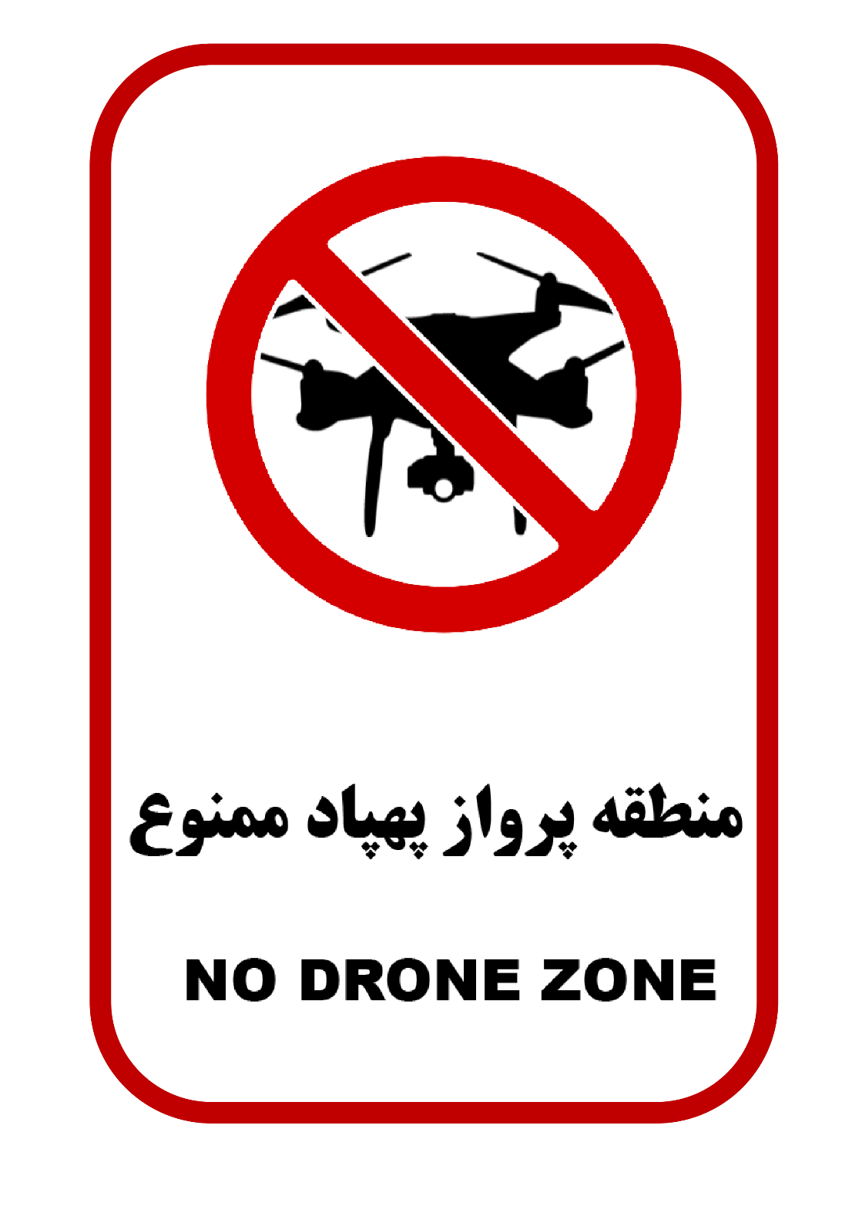

شكل 2- نمونه گواهینامه مهارت پرواز پهپاد

شكل 2- نمونه گواهینامه مهارت پرواز پهپاد

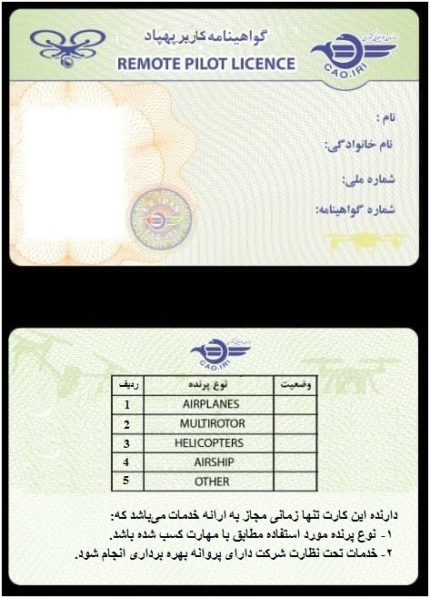

پيوست 1-فرم FR9060-01
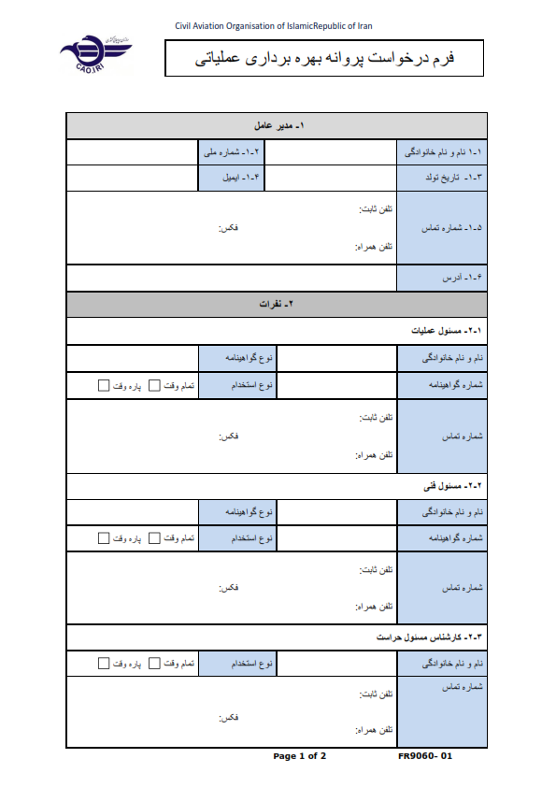
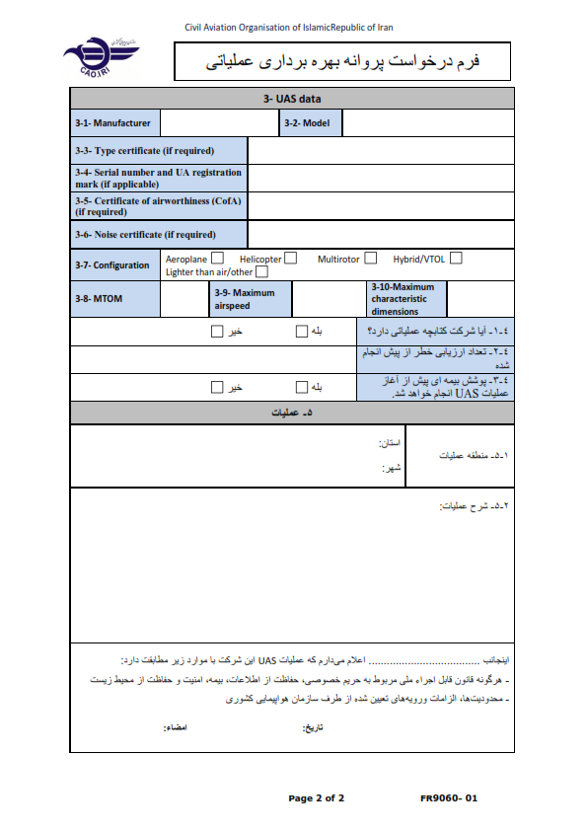
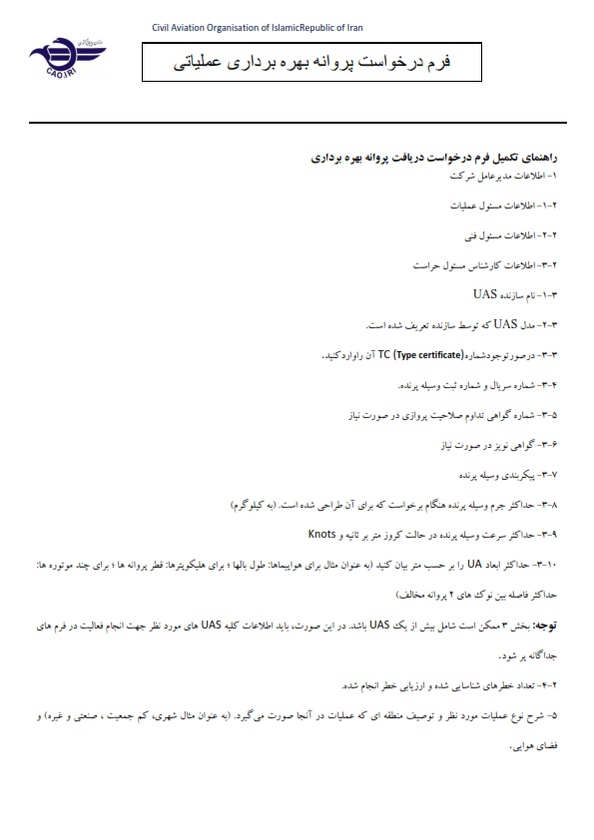
پيوست 2 - FR9060-02

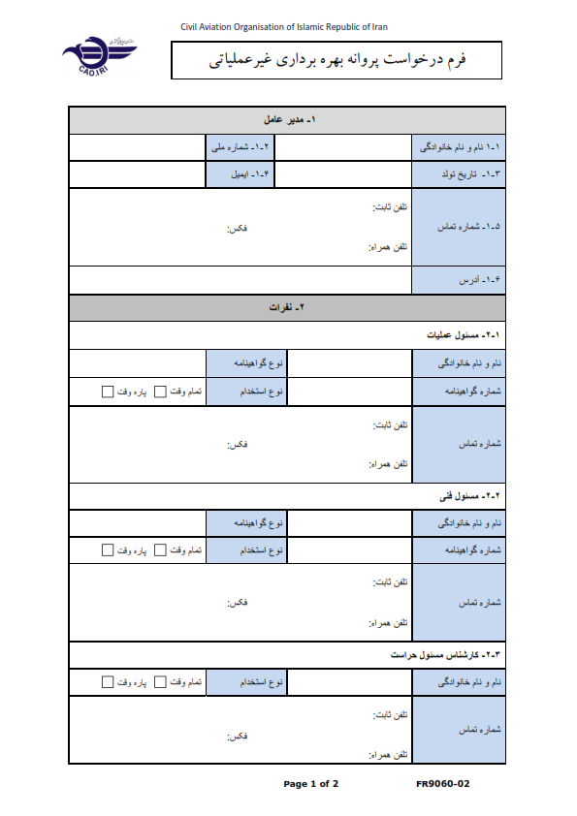

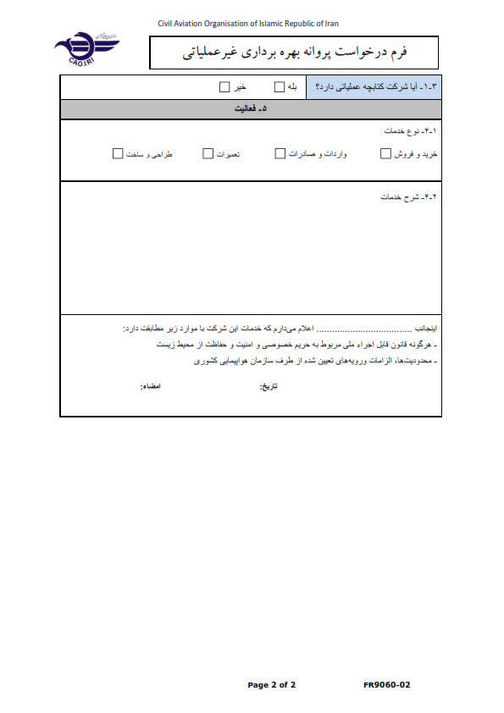
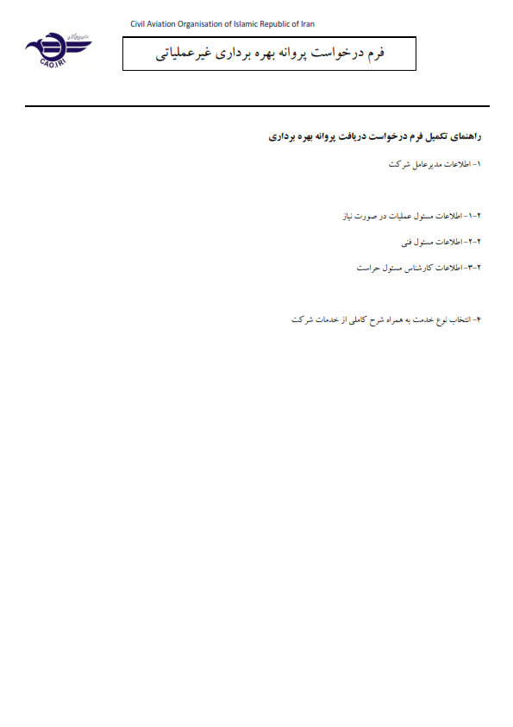

پيوست 3
